Isabelle Cristine Bressan

Aprendizado Profundo com Redes Neurais Convolucionais (CNNs)

Tema
Aplicações de Redes Neurais Convolucionais no Reconhecimento e Classificação de Imagens.

Objetivo
Investigar como o aprendizado profundo, especialmente as CNNs, é utilizado para processar, reconhecer e classificar imagens em diferentes contextos práticos.

1. Introdução ao Aprendizado Profundo (Deep Learning)
O aprendizado profundo é uma área do aprendizado de máquina que utiliza redes neurais artificiais com múltiplas camadas para aprender representações complexas dos dados. Enquanto o aprendizado de máquina tradicional depende fortemente de características definidas manualmente pelos programadores, o aprendizado profundo permite que o próprio modelo aprenda essas representações automaticamente a partir de grandes volumes de dados.
O Deep Learning tem grande importância em tarefas de visão computacional, pois revolucionou áreas como o reconhecimento facial, diagnóstico médico por imagem, detecção de objetos e veículos autônomos. Com o avanço do poder computacional e a disponibilidade de grandes bases de dados, as CNNs tornaram-se uma das principais ferramentas para a interpretação automatizada de imagens.

1.1 Diferença entre Aprendizado de Máquina e Aprendizado Profundo
A principal diferença entre deep learning e aprendizado de máquina está na estrutura da arquitetura da rede neural subjacente. Os modelos tradicionais de aprendizado de máquina “não profundos” utilizam redes neurais simples, geralmente com uma ou duas camadas computacionais. Já os modelos de deep learning empregam três ou mais camadas (podendo chegar a centenas ou milhares) para realizar o treinamento dos modelos e capturar representações mais complexas dos dados.

2. Redes Neurais Artificiais
Uma rede neural, ou rede neural artificial, é um tipo de arquitetura de computação inspirada no funcionamento do cérebro humano, por isso o termo “neural”. Essas redes são formadas por uma coleção de unidades de processamento chamadas nós (ou neurônios artificiais), que transmitem informações entre si de forma semelhante aos neurônios biológicos, os quais enviam impulsos elétricos uns aos outros.
As redes neurais são amplamente utilizadas em técnicas de aprendizado profundo (Deep Learning), um ramo avançado do aprendizado de máquina (Machine Learning) que é capaz de identificar padrões e tirar conclusões de dados não rotulados sem intervenção humana direta.
Por exemplo, um modelo de aprendizado profundo criado com base em uma rede neural e alimentado com uma grande quantidade de dados de treinamento pode reconhecer objetos em imagens que nunca havia visto antes, aprendendo as características visuais por conta própria.

2.1 Como Funcionam as Redes Neurais
As redes neurais artificiais são compostas por uma coleção de nós organizados em camadas. Cada nó recebe entradas, realiza um processamento e envia uma saída para os nós da camada seguinte.
De forma geral, uma rede neural possui três tipos de camadas principais:
- Camada de entrada:
É a camada onde os dados provenientes do mundo externo são recebidos pela rede neural. Os nós dessa camada processam as informações iniciais, realizam uma análise ou categorização preliminar e encaminham os resultados para a próxima camada.
- Camadas ocultas:
As camadas ocultas recebem as informações da camada de entrada (ou de outras camadas ocultas anteriores). Cada camada oculta realiza cálculos adicionais sobre os dados e passa o resultado adiante.
Uma rede neural pode conter várias camadas ocultas, e quanto mais camadas ela tiver, mais profunda será a rede — o que permite a detecção de padrões cada vez mais complexos.
- Camada de saída:
É a camada que fornece o resultado final do processamento realizado pela rede.
Pode possuir um ou mais nós, dependendo da tarefa:
- Em problemas de classificação binária (ex.: sim/não), há normalmente um único nó de saída, que retorna um valor 1 ou 0.
  - Em problemas de classificação multiclasse, há vários nós de saída, cada um representando uma possível categoria.
Essas três camadas (entrada, oculta e saída) representam a estrutura mínima de uma rede neural artificial. Entretanto, modelos mais complexos podem conter dezenas ou centenas de camadas ocultas, formando as chamadas redes neurais profundas.

2.2 Arquitetura de Redes Neurais Profundas
As redes neurais profundas, também conhecidas como redes de aprendizado profundo, possuem diversas camadas ocultas, totalizando milhões de neurônios artificiais interconectados.
Cada conexão entre dois nós é representada por um peso, que indica o grau de influência de um neurônio sobre outro.
- Um peso positivo significa que um nó estimula outro nó (relação de excitação).
- Um peso negativo indica que um nó inibe outro (relação de repressão).
Os nós com pesos mais altos exercem maior influência nas decisões finais da rede.
Em teoria, as redes neurais profundas podem mapear qualquer tipo de entrada para qualquer tipo de saída, o que as torna extremamente flexíveis e poderosas. No entanto, elas exigem muito mais dados e tempo de treinamento em comparação com métodos de machine learning tradicionais.
Enquanto redes neurais simples podem ser treinadas com centenas ou milhares de exemplos, uma rede neural profunda pode necessitar de milhões de amostras para atingir um bom desempenho. Esse alto custo computacional é compensado pela precisão e capacidade de generalização que as redes profundas oferecem, tornando-as ideais para aplicações como reconhecimento de voz, visão computacional, tradução automática e veículos autônomos.

2.3 Principais Tipos de Redes Neurais

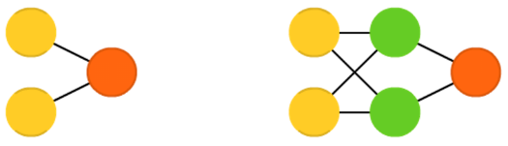
- Perceptron (P), Feed Forward Network (FFN) e Radial Basis Network (RBF)
Esses modelos representam o tipo mais básico de rede neural, onde as informações de entrada fluem em sequência linear até a saída.
Em cada neurônio ocorre uma operação matemática linear do tipo Wx + b, em que x é o valor do dado de entrada e W e b são os parâmetros de peso e bias do neurônio. O resultado dessas operações pode passar por uma função de ativação, antes de ser encaminhado para a camada seguinte.
No caso de funções de ativação com base radial, que determinam a distância do resultado a um ponto de origem, a rede é chamada de Rede de Base Radial (RBF). As conexões entre neurônios representam a passagem de informação, e um neurônio que recebe várias entradas soma esses valores antes de aplicar sua operação linear.
Essas redes podem conter múltiplas camadas ocultas entre a camada de entrada e a de saída, e por isso também são chamadas de redes neurais profundas (deep neural networks).
As FFNs são adequadas para modelar problemas sem dependência temporal, como, por exemplo, utilizar os resultados de um exame de sangue para determinar a presença de uma doença.
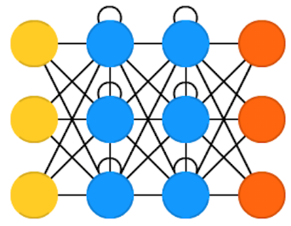
- Recurrent Neural Network (RNN)
As redes neurais recorrentes (RNNs), além de receberem os dados da camada anterior, também utilizam o resultado das operações anteriores realizadas pelos próprios neurônios.
Essa característica permite que as RNNs considerem dependências temporais entre os dados de entrada, tornando-as adequadas para problemas que envolvem séries temporais, como previsões meteorológicas baseadas em históricos climáticos passados.

- Long Short-Term Memory (LSTM)
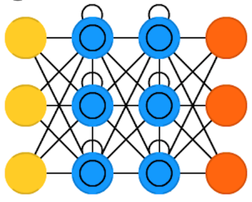
As redes LSTM (Long Short-Term Memory) foram desenvolvidas para resolver um problema comum das RNNs: o desaparecimento ou explosão do gradiente, que dificulta o aprendizado de relações temporais de longo prazo.
As LSTMs possuem células de memória exclusivas e portões de controle (entrada, saída e esquecimento) que regulam o fluxo de informações.
Essa estrutura permite que as LSTMs mantenham informações relevantes por períodos mais longos, sendo amplamente utilizadas em aplicações de processamento de linguagem natural (PLN), como geração de texto coerente e tradução automática.

- Deep Belief Network (DBN)
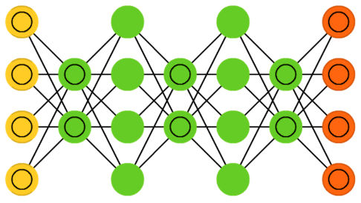
As redes de crença profunda (DBN) são formadas pelo empilhamento de máquinas de Boltzmann restritas (RBMs) ou VAEs, onde cada camada aprende a codificar a camada anterior.
O treinamento é realizado de forma “gulosa” (greedy), buscando soluções locais satisfatórias.
Como parte da estrutura envolve representações probabilísticas, as DBNs também podem gerar novos dados de saída, sendo úteis em modelagem de sistemas complexos e simulação de estados de equilíbrio.

- Convolutional Neural Network (CNN) ou Deep Convolutional Network (DCN)
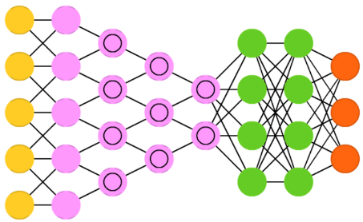
As redes neurais convolucionais (CNNs) possuem uma arquitetura bastante distinta, composta por camadas convolucionais que aplicam filtros (kernels) para detectar padrões locais nos dados.
Essas camadas reduzem gradualmente a dimensão dos dados, enquanto acentuam características relevantes.
Os resultados são resumidos por operações de pooling, e nas camadas finais, as informações passam por uma rede feedforward clássica para realizar a classificação.
As CNNs são amplamente utilizadas em visão computacional, especialmente para reconhecimento e classificação de imagens.
Por exemplo, em uma CNN especializada no reconhecimento facial:
- As camadas iniciais identificam bordas e contornos;
- As intermediárias reconhecem olhos, boca e nariz;
- As finais identificam o rosto completo.
Além de imagens, as CNNs também são aplicadas em dados com regularidade local, como áudio e vídeo.

- Generative Adversarial Network (GAN)
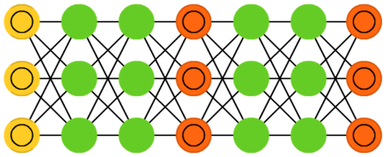
As redes adversariais generativas (GANs) consistem em duas redes neurais que operam de forma competitiva e colaborativa:
- Uma rede geradora, que cria novos dados;
- Uma rede discriminadora, que avalia se os dados gerados são reais ou falsos.
Durante o treinamento, a rede geradora tenta enganar a discriminadora, produzindo resultados cada vez mais realistas.
Por essa dinâmica, as GANs são capazes de criar conteúdos inéditos, como imagens, vozes e vídeos sintéticos, sendo consideradas uma das arquiteturas mais criativas da inteligência artificial moderna.

3. Arquitetura das Redes Convolucionais (CNN)
As Redes Neurais Convolucionais (CNNs) são um tipo específico de rede neural projetada para processar dados que possuem estrutura de grade, como imagens (formadas por pixels organizados em linhas e colunas). O objetivo principal é extrair características relevantes dos dados, reduzir sua dimensionalidade e, finalmente, classificá-los.

3.1 Conceitos básicos
- Camadas Convolucionais (Convolutional Layers):
- As camadas convolucionais são o coração das Redes Neurais Convolucionais (CNNs). Elas são responsáveis por extrair características de dados de entrada, como imagens, através da aplicação de filtros (kernels) que deslizam pela entrada para criar mapas de características. Essa extração de características ocorre de forma hierárquica: nas primeiras camadas identificam-se padrões simples (bordas, texturas) e nas camadas mais profundas reconhecem-se padrões mais complexos (formas, objetos).

- Camadas de Pooling:
A função da camada de pooling é reduzir as dimensões espaciais (altura e largura) dos mapas de características, mantendo a profundidade (número de canais). Isso ajuda a simplificar o modelo, a diminuir os parâmetros e a melhorar a robustez (menos risco de overfitting).
Dentre os tipos mais comuns estão:
- Max Pooling: seleciona o valor máximo em cada janela de agrupamento.
- Average Pooling: calcula a média dos valores na janela — menos usada, mas aplicável.
- Global Pooling: aplica o pooling sobre o mapa inteiro e reduz cada canal para um único valor.)

- Camada Flatten:
Após as camadas convolucionais e de pooling, os mapas de características resultantes normalmente têm forma tensorial (altura × largura × canais). A camada Flatten converte essas saídas multidimensionais em um vetor unidimensional, preparando-os para a parte final da rede (camadas totalmente conectadas). O que permite que as camadas densas (fully connected) operem sobre os dados extraídos pela parte convolucional.

- Camadas Totalmente Conectadas (Fully Connected Layers):
São as camadas finais de uma CNN, onde ocorre a classificação ou regressão com base nas características extraídas anteriormente. Nessa camada, cada neurônio está conectado a todos os neurônios da camada anterior, da mesma forma que em uma rede neural tradicional (MLP). Dependendo da tarefa (por exemplo, classificação multiclasse), a última camada pode usar ativação como Softmax ou outro mecanismo adequado.

3.2 Funções de Ativação e Métodos de Otimização

3.2.1 Funções de Ativação
As funções de ativação introduzem não linearidade nas redes neurais, permitindo que elas aprendam relações complexas entre os dados. Nas CNNs, as funções mais comuns incluem:
- ReLU (Rectified Linear Unit): Retorna o valor de entrada se positivo, e zero caso contrário: f(x)=max(0,x)
É eficiente computacionalmente e ajuda a mitigar o problema do gradiente evanescente.

- Leaky ReLU: Variante do ReLU que evita a “morte de neurônios” permitindo um pequeno gradiente para entradas negativas.

- Tanh (Tangente Hiperbólica): Mapeia os valores para o intervalo [-1, 1]. Era muito usada, mas redes muito profundas podem sofrer com gradientes desaparecendo.

- Sigmoid: Mapeia valores para [0, 1]. Evitada em camadas ocultas de CNNs profundas, mas útil na saída para classificação binária.

- Softmax: Usada na camada de saída para problemas de classificação multiclasse, convertendo saídas em probabilidades somando 1.

3.2.2 Métodos de Otimização
Os métodos de otimização ajustam os pesos da rede para minimizar a função de perda durante o treinamento. Entre os mais usados:
- SGD (Stochastic Gradient Descent): Atualiza pesos usando o gradiente de pequenos lotes de dados. Variantes como SGD com Momentum são comuns.
- Adam (Adaptive Moment Estimation): Combina Momentum e RMSprop, adaptando a taxa de aprendizado para cada parâmetro individualmente, garantindo treinamento mais rápido e estável.
- RMSprop (Root Mean Square Propagation): Ajusta a taxa de aprendizado com base na média móvel das magnitudes dos gradientes recentes, ajudando a controlar gradientes que explodem ou desaparecem.
- Adagrad (Adaptive Gradient Algorithm): Adapta a taxa de aprendizado de acordo com a frequência das características, dando passos maiores para características raras. Em redes muito profundas, a taxa pode se tornar muito pequena e interromper o treinamento.

2.3 Exemplos de Arquiteturas Conhecidas
As arquiteturas de Redes Neurais Convolucionais (CNNs) evoluíram significativamente ao longo do tempo, cada uma trazendo inovações importantes para o processamento de imagens. Entre as mais conhecidas estão:
- LeNet-5 (1998):
Desenvolvida por Yann LeCun, é uma das primeiras CNNs criadas, projetada para o reconhecimento de dígitos manuscritos, sendo aplicada no dataset MNIST. LeNet-5 foi pioneira no uso de camadas convolucionais e pooling, servindo como base para muitas CNNs modernas.
- AlexNet (2012):
AlexNet marcou uma revolução no campo de visão computacional ao vencer o desafio ImageNet com uma diferença significativa de desempenho em relação aos concorrentes. Introduziu o uso intensivo da função de ativação ReLU, dropout para evitar overfitting e o treinamento utilizando GPUs, acelerando o aprendizado de redes profundas.
- VGGNet (2014):
A VGGNet destacou-se pela simplicidade e profundidade de sua arquitetura, utilizando blocos de convoluções pequenas (3×3) empilhadas. Essa abordagem permitiu aumentar a profundidade da rede sem aumentar excessivamente a complexidade, tornando-a uma referência em projetos de CNNs.
- ResNet (2015):
A ResNet introduziu o conceito de conexões residuais (skip connections), permitindo treinar redes extremamente profundas sem sofrer com o problema do gradiente desaparecendo. Essa inovação possibilitou a construção de redes com centenas de camadas, sendo amplamente utilizada em aplicações modernas de visão computacional, como detecção de objetos e segmentação de imagens.

REFERÊNCIAS

AMAZON WEB SERVICES (AWS) – O que é uma Rede Neural?

CLOUDFLARE – O que é uma Rede Neural?

CODEFINITY – Exemplos de arquiteturas de CNNs
Principais funções de ativação e métodos de otimização.

DATACAMP – Introduction to Activation Functions in Neural Networks.
Rectified Linear Unit (ReLU).

DEEPLEARNINGBOOK – As principais arquiteturas de redes neurais.

IBM – Camadas convolucionais e arquitetura CNN.
O que é Deep Learning?

INSIGHTLAB / UFC – Aprenda a criar e treinar uma rede neural convolucional (CNN).

IA EXPERT ACADEMY – Os tipos de redes neurais.

LINKEDIN / INTELLTECHIT – Neurônios e redes neurais: os blocos de construção.

SOUZA, V. M. A. et al. Visão Computacional com Deep Learning: Uma Revisão. Revista Brasileira de Computação Aplicada.

ULTRALYTICS – Adam Optimizer.
Activation Function.

VICERI – Arquiteturas de redes neurais convolucionais para reconhecimento de imagens.

